INCONTRO AREE INTERNE
Benevento, 30 e 31 agosto 2021

Prof. Francesco Vespasiano
Università del Sannio

Le aree interne si caratterizzano per la loro distanza dai centri di offerta di servizi essenziali come l’istruzione, la salute e la mobilità.
Sono luoghi da cui gli uomini e le donne vanno via, perché il vivervi è diventato difficile per carenza di servizi essenziali e di occupazione di qualità; sono luoghi che da decenni subiscono una diffusa narrazione collettiva negativa.
Amministrazioni politicamente deboli o tecnicamente incompetenti (qui non si vuole trattare la corruzione, che pure ha avuto e ha un suo peso per alcune di esse) hanno lasciato queste aree all’incuria, alla forza di amministrazioni centrali e, in qualche caso, a speculatori economici. Ma amministrazioni competenti e politicamente coraggiose hanno attivato programmi di innovazione che hanno arrestato il degrado generale e l’abbandono della popolazione, generando nuove opportunità di sviluppo locale, valorizzando le risorse umane, culturali e ambientali a loro disposizione.
Ciò vuol dire che le aree interne non hanno un destino già scritto: quello dell’abbandono e del depauperamento. Il loro destino è nelle mani delle intelligenze territoriali che in esse vivono e delle competenze di coloro che per esse vogliono impegnarsi.
La Strategia Nazionale per le Aree Interne (SNAI) prova ad andare nella direzione del recupero e della loro valorizzazione. Potremmo leggere questa particolare attenzione come l’emergere di una consapevolezza nuova, secondo la quale le aree interne vengono individuate come risorse preziose, che meritano una particolare cura per il loro valore in sé e per il diritto che hanno le popolazioni che in esse vivono di essere rispettate almeno come quelle che vivono in altre aree del territorio italiano.

Cosa e dove sono
Per individuare un’area interna è necessario conoscere la distanza che la separa da un Polo Urbano, ovvero da un Comune che sia Centro di offerta di servizi, cioè un Comune che abbia un’offerta scolastica di livello superiore completa (cioè almeno un liceo, un istituto tecnico e un istituto professionale); almeno un ospedale sede di D.E.A. di primo livello; una stazione ferroviaria almeno di tipo silver.

L’ospedale sede DEA di I livello rappresenta un’aggregazione funzionale di unità operative che, oltre alle prestazioni fornite dal Pronto Soccorso, garantisce le funzioni di osservazione, breve degenza e di rianimazione e realizza interventi diagnostico-terapeutici di medicina generale, chirurgia generale, ortopedia e traumatologia, terapia intensiva di cardiologia. Inoltre, assicura le prestazioni di laboratorio di analisi chimico-cliniche e microbiologiche, di diagnostica per immagini, e trasfusionali.

La rete ferroviaria italiana (RFI) classifica le stazioni in: Platinum (13 grandi impianti):in questa classe rientrano le stazioni caratterizzate da una frequentazione superiore ai 6.000 viaggiatori medi/giorno ed un alto numero di treni medi/giorno con elevata incidenza di treni di qualità. La città sede di questi impianti ha importanza dal punto di vista turistico, culturale, istituzionale e architettonico; presenta, inoltre, un’elevata potenzialità commerciale; Gold (103 impianti medio-grandi): sono compresi gli impianti medio-grandi che presentano una frequentazione abbastanza alta, con una offerta trasportistica significativa sia locale che di qualità. Le località servite da questi impianti rivestono un certo interesse sotto l’aspetto turistico, culturale, istituzionale ed architettonico. Commercialmente sono realtà con una buona potenzialità; Silver (impianti medio-piccoli), sono inclusi tutti gli altri impianti medio-piccoli con una frequentazione media per servizi metropolitani-regionali e di lunga percorrenza inferiore a quella delle Gold; Bronze (impianti piccoli con bassa frequentazione). Sono inclusi in questa categoria impianti piccoli con una bassa frequentazione che svolgono servizi regionali.
(Fonte: Dipartimento per lo Sviluppo e la Coesione Sociale; https://www.agenziacoesione.gov.it/wp-content/uploads/2021/01/Nota_metodologica_Aree_interne-2-1.pdf)

I Comuni che distano meno di 20 minuti dal polo più vicino si definiscono cintura o aree periurbane; quelli che distano oltre 20 minuti rientrano nelle aree interne. Le aree interne si suddividono a loro volta in tre categorie, sempre in base alla distanza dal polo: aree intermedie (tra 20 e 40 minuti), aree periferiche (tra 40 e 75 minuti) e aree ultra-periferiche (oltre 75 minuti).
In termini sintetici, un’area interna è un’area distante o molto distante dall’insieme dei servizi essenziali alla vita dei bambini, dei giovani, degli adulti e degli anziani che vivono in quell’area.
Se provassimo a visualizzare la loro collocazione su una cartina geografica, vedremmo che esse si distribuiscono lungo tutte le direttrici: dal Nord al Sud e dall’Est all’Ovest. La maggior parte radicate lungo la dorsale appenninica, ma esse si trovano anche lungo la direttrice alpina e nei pressi delle zone costiere.
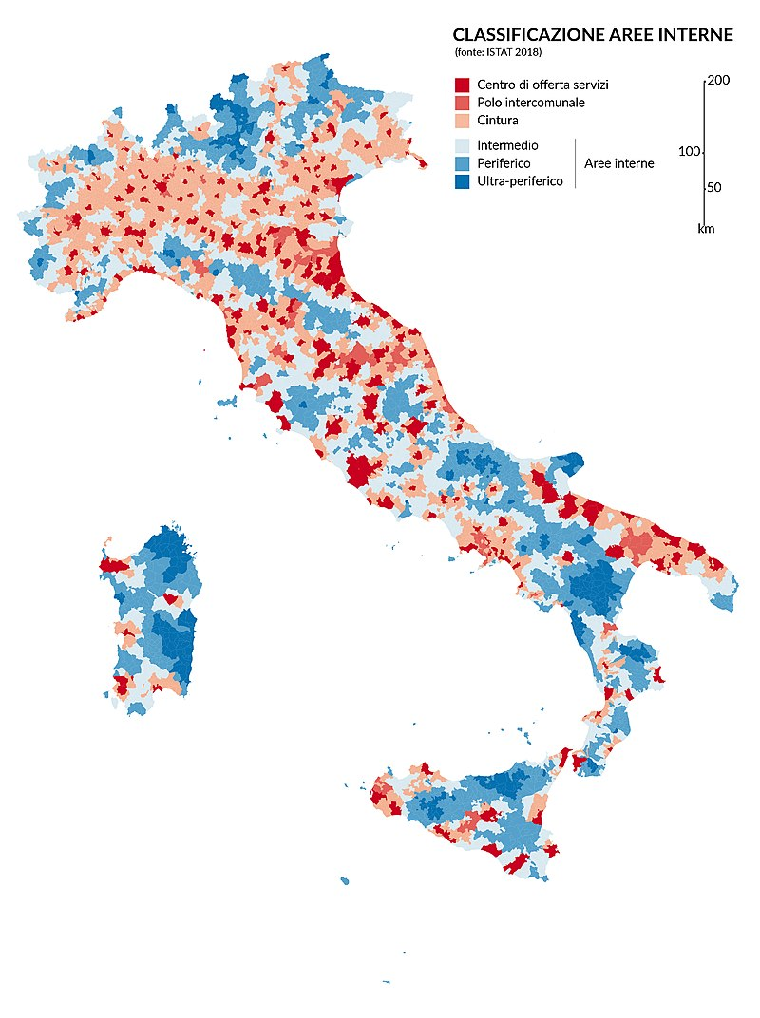

Fonte: https://it.wikipedia.org/wiki/Strategia_nazionale_per_le_aree_interne#/media/File:Mappa_aree_interne_italia.jpg

All’epoca della prima individuazione delle aree interne (2013, Agenzia per la Coesione Territoriale, ministro Fabrizio Barca), l’Istat contava ancora 8.092 Comuni; in base a quei dati, il Dipartimento per le Politiche di Sviluppo e coesione (DPS) ne faceva ricadere ben 4.261 (pari al 52,7%) nell’ambito delle Aree interne del Paese.

Classificazione dei Comuni per Aree, su metodologia SNAI. 2012
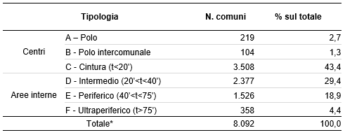
Fonte: ANCI-Fondazione IFEL, I Comuni della Strategia Nazionale Aree interne, 2015. https://www.fondazioneifel.it/documenti-e-pubblicazioni/item/download/303_49140d30b741b7114e36bf56e049fe8c

Come si sa, il nostro Paese è caratterizzato da una miriade di piccoli e piccolissimi Comuni.
Secondo gli ultimi dati Istat, in Italia vi sono 7.904 Comuni, di cui il 69,8% (5.521) con una popolazione non superiore ai 5.000 abitanti; in essi vi risiedono 9.768.705 abitanti (il 16,5% dei 59.257.566 degli italiani residenti).
L’Associazione Nazionale Comuni Italiani (ANCI) ci informa che tra i piccoli Comuni italiani il 45,8% ha una popolazione compresa tra 1.001 e 3.000 residenti e il 33,6% resta al di sotto della soglia dei 1.000 abitanti (fonte http://www.anci.it/atlante-dei-piccoli-comuni/).
Infine, ben 136 sono i Comuni italiani che non superano i 150 residenti; gli ultimi 10 posti sono occupati da 8 Comuni piedimontesi e 2 Comuni lombardi: Morterone con 29 residenti e Pedesina con 35 residenti sono i due più piccoli in assoluto.
Le regioni con il più alto numero di piccoli Comuni sono il Piemonte (1.046) e la Lombardia (1.043).
Di contro, soltanto 139 dei Comuni italiani ha una popolazione uguale o superiore a 50 mila abitanti

Una recente previsione ci informa che entro la fine di questo decennio i due terzi della popolazione mondiale vivrà in città. Ciò significa che circa 5 miliardi e 200 milioni di uomini e di donne vivranno - e la gran parte già vive in queste condizioni - in spazi urbani ampliati a dismisura (le megalopoli, le aree metropolitane e le già affollate periferie cittadine).
Significa anche che 2 miliardi e 200 milioni di uomini e di donne resteranno – e la gran parte già vive in queste condizioni – in aree interne (piccoli paesi, aree rurali e marginali).

I comuni italiani in Aree interne, per regione. Dati 2012.
Regioni | Totale dei Comuni | Comuni in Aree interne | % in Aree interne
Piemonte | 1.206 | 505 | 41,9
Valle d’Aosta | 74 | 44 | 59,5
Lombardia | 1.544 | 515 | 33,4
Trentino-Alto Adige | 333 | 275 | 82,6
Veneto | 581 | 191 | 32,9
Friuli-Venezia Giulia | 218 | 86 | 39,4
Liguria | 235 | 106 | 45,1
Emilia-Romagna | 348 | 149 | 42,8
Toscana | 287 | 128 | 44,6
Umbria | 92 | 61 | 66,3
Marche | 239 | 118 | 49,4
Lazio | 378 | 274 | 72,5
Abruzzo | 305 | 216 | 70,8
Molise | 136 | 102 | 75,0
Campania | 551 | 286 | 51,9
Puglia | 258 | 145 | 56,2
Basilicata | 131 | 126 | 96,2
Calabria | 409 | 318 | 77,8
Sicilia | 390 | 298 | 76,4
Sardegna | 377 | 318 | 84,4
Totale | 8.092 | 4.261 | 52,7

Fonte: elaborazione IFEL-Dipartimento Studi Economia Territoriale su dati DPS.

Come si evince da questa tabella, le aree interne sono presenti in tutte le Regioni italiane e incidono da un minimo del 32,9% in Veneto a un massimo del 96,2% in Basilicata.
L’Agenzia per la Coesione Territoriale informa che, allo stato attuale, sono 72 le aree selezionate nell’ambito della Strategia Nazionale per le Aree Interne; esse rappresentano 1.060 Comuni (pari al 13.4% del totale nazionale), con una popolazione complessiva al di sotto dei 2 milioni di abitanti (il 3.3% del totale nazionale) e una superficie che rappresenta il 17% del suolo del Paese.
Tutte le Regioni sono rappresentate tra le 72 aree selezionate (soltanto la provincia autonoma di Bolzano è assente, perché non ha presentato alcuna proposta).
Gli interventi riguardano 71 delle 72 selezionate e si focalizzeranno su: mobilità, salute, scuola, efficienza e trasparenza della PA, natura, cultura e turismo, agricoltura e zootecnia, bosco, energia, imprese, infrastrutture e servizi digitali, lavoro e formazione e sicurezza del territorio. Per l’Agenzia il fattore associativo tra i Comuni è essenziale per l’attuazione della Strategia. Il valore complessivo delle strategie d’intervento approvate è pari a 1 miliardo e 142 milioni di euro, di cui 261 milioni di euro sono risorse statali, 693 milioni di euro provengono da Programmi finanziati dai fondi europei, mentre ulteriori 189 milioni di euro sono costituiti da altre risorse pubbliche e private. Ci si augura di poter selezionare, entro il 2021, almeno altre due nuove aree interne per ogni Regione.
(cfr. https://www.agenziacoesione.gov.it/news_istituzionali/aree-interne/)

È utile tenere presente che i progetti di sviluppo locale proposti per il finanziamento devono muoversi all’interno dei cinque gli ambiti qui di seguito elencati:
a) tutela attiva del territorio/sostenibilità ambientale;
b) valorizzazione del capitale naturale/culturale e del turismo;
c) valorizzazione dei sistemi agro-alimentari;
d) attivazione di filiere delle energie rinnovabili:
e) saper fare e artigianato.
Per il Comitato tecnico delle aree interne (CTAI) questi sono gli ambiti ritenuti capaci di promuovere crescita e indurre sviluppo economico, generando una traiettoria di sviluppo “sostenibile”.
(cfr. https://www.agenziacoesione.gov.it/wp-content/uploads/2021/01/Strategia_nazionale_per_le_Aree_interne_definizione_obiettivi_strumenti_e_governance_2014.pdf)

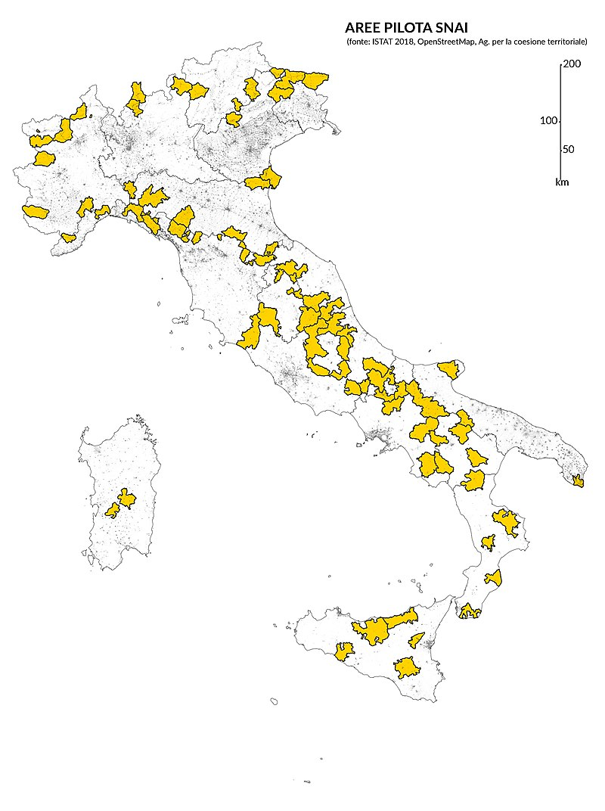
Fonte:https://it.wikipedia.org/wiki/Strategia_nazionale_per_le_aree_interne#/media/File:Mappa_aree_pilota_SNAI.jpg

Gli obiettivi da raggiungere sono il miglioramento della qualità dei servizi essenziali (istruzione, salute, mobilità) e lo sviluppo locale, da realizzare attraverso cinque obiettivi intermedi:
1. aumento del benessere della popolazione locale;
2. aumento della domanda locale di lavoro (e dell’occupazione);
3. aumento del grado di utilizzo del capitale territoriale;
4. riduzione dei costi sociali della de-antropizzazione
5. rafforzamento dei fattori di sviluppo locale.
Il traguardo di tutta la strategia è il rafforzamento della struttura demografica interna alle Aree interne (arresto dello spopolamento, crescita dell’indice di natalità e il riequilibrio della composizione della popolazione per fasce d’età).

Conclusione
In sociologia chiamiamo effetti perversi quelli che si verificano a dispetto delle aspettative iniziali degli attori sociali singoli o collettivi. Ciò avviene quando non vengono tenuti nella giusta considerazione gli elementi non razionali delle azioni sociali. Ovvero, quando si crede che gli attori sociali possano essere tenuti sotto controllo da modelli standard più o meno condivisi e quando non si tiene conto delle diverse costellazioni valoriali a cui fanno riferimento gli attori locali.
Per ridurre al minimo il rischio degli effetti perversi è indispensabile operare una scelta prioritaria: quella di mettere i bisogni delle persone all’inizio dei processi e di porre le persone reali al centro delle stesse dinamiche di sviluppo. Diversamente, si rischia di dare risposte lì dove non vi sono domande e di non riuscire a darle alle domande reali.
Porre al centro le persone significa anche dare energia collettiva ai progetti di sviluppo locale, quando essi non saranno più finanziati o più comunemente quando il successo dipenderà dalla collaborazione innovativa tra tutti gli attori sociali competenti.
In letteratura si parla anche di programmazione partecipata che, come si sa, si basa su tre risorse interconnesse: attori sociali, competenze territoriali e opportunità concrete. Per un’efficace programmazione partecipata resta fondamentale che gli attori non si trovino in una situazione di sudditanza, ma che siano liberi di elaborare pratiche di collaborazione innovativa e non collusiva.
Per ridurre il rischio degli effetti perversi e ottenere una partecipazione innovativa occorre creare un clima di fiducia istituzionale generalizzata e uno spazio dove le intelligenze territoriali possano confrontarsi tra loro e le diverse istituzioni responsabili e, insieme, creare dinamiche di coesione e sviluppo.
Di grande ausilio è la disponibilità di reti di connessioni digitali (il finanziamento delle info-strutture è, per questo scopo, un’opportunità concreta da non trascurare per niente). Le reti di intelligenza distribuita aiutano a raccogliere informazioni di pregio provenienti da altri territori e da altre esperienze di successo e a confrontarsi con esse, per migliorare l’affinamento delle azioni di sviluppo locale.
Inoltre, esse facilitano l’apertura dei territori marginali a essere all’interno dei flussi di comunicazione globali. A mio parere, le aree interne usciranno dallo stato di marginalità se, e soltanto se, sapranno costruire reti di amicizia e stili di vita cosmopoliti. Cosmopolitismo significa, in questo ambito, libertà di movimento, possesso di conoscenze e competenze di pregio, capacità di costruire relazioni con tutti gli attori nazionali e internazionali necessari al migliorare sé stessi e la qualità di vita della collettività di appartenenza. Cosmopolitismo non è un comportamento di rinuncia alle specificità territoriali, ma è un atteggiamento di apertura relazionale anche per valorizzare quelle specificità locali, inserendole in flussi nazionali e internazionali.
Il soggetto cosmopolita cerca autenticità relazionale e qualità di vita, non soltanto per sé stesso ma per tutti i componenti della sua rete di relazioni. Egli sa che se coloro che gli sono attorno stanno bene e vivono in condizioni di benessere, si genera una dinamica dalla qualità generalizzata. Nell’accezione sociologica, il cosmopolitismo è caratterizzato da un’etica solidaristica e un generale atteggiamento tollerante verso le differenze identitarie, culturali e antropologiche.
I giovani, che più di altri fuggono dalle aree interne, troverebbero nel cosmopolitismo locale un luogo dove radicare le nuove costellazioni valoriali che, da decenni, cercano altrove. In questa ricerca esperienziale troverebbero un aiuto nelle infra-strutture viarie e nelle info-strutture digitali.

PNRR e Aree Interne

Il Piano Nazionale Ripresa e Resilienza (PNRR), il documento stipulato dal governo per l'accesso ai finanziamenti del Next Generation EU, prevede di integrare i fondi destinati alle aree interne per un importo di 2,1 miliardi di euro durante il periodo 2021-2027.
Nel Documento finale del Piano Nazionale di Ripresa e Resilienza, le Aree interne sono oggetto della Missione n.5 e, nello specifico, una preoccupazione tale da meritare sia un rafforzamento dei fondi finanziari a esse dedicati, sia due specifiche linee di intervento. Il Piano dedica alla Strategia per le aree interne il 42% dell’intero finanziamento finalizzato alla Coesione territoriale (830 milioni sui circa 2 miliardi appostati).
Investimento 1: Strategia nazionale per le aree interne
Le Aree Interne costituiscono circa tre quinti dell’intero territorio nazionale, distribuite da Nord a Sud, e presentano caratteristiche simili: a) grandi ricchezze naturali, paesaggistiche e culturali, b) distanza dai grandi agglomerati urbani e dai centri di servizi, c) potenzialità di sviluppo centrate sulla combinazione di innovazione e tradizione. Per il rilancio e la valorizzazione delle Aree Interne è necessario sostenere investimenti che innalzino l’attrattività di questi luoghi, invertendo i trend di declino che le colpiscono (infrastrutturali, demografici, economici), e facilitino meccanismi di sviluppo. Il supporto del PNRR si articola nelle seguenti due linee di intervento:
Potenziamento servizi e infrastrutture sociali di comunità
L’intervento mira ad agevolare la soluzione a problemi di disagio e fragilità sociale, mediante
l’intensificazione dell’erogazione di servizi (agli anziani, ai giovani in difficoltà, servizi di natura socioassistenziale, etc.), anche facilitando l’accessibilità ai territori e i collegamenti con i centri urbani. L’attuazione prevede l’incremento dei fondi sotto forma di trasferimenti destinati alle autorità locali per la realizzazione d’infrastrutture sociali che possano servire ad incrementare l’erogazione di servizi sul territorio.
Servizi sanitari di prossimità
Il consolidamento delle farmacie rurali convenzionate dei centri con meno di 3.000 abitanti mira a renderle strutture in grado di erogare servizi sanitari territoriali, per coprire maggiormente la gamma di servizi sanitari offerta alla popolazione di queste aree marginalizzate. Le farmacie, quindi, potranno rafforzare ruolo e funzione. L’attuazione consiste nell’assegnazione di risorse finanziarie pubbliche per incentivare i privati a investire
nell’adeguamento delle farmacie al fine di rafforzarne il ruolo di erogatori di servizi sanitari, (i) partecipando al servizio integrato di assistenza domiciliare; (ii) fornendo prestazioni di secondo livello, attraverso percorsi diagnostico-terapeutici previsti per patologie specifiche; (iii) erogando farmaci che il paziente è ora costretto a ritirare in ospedale; (iv) monitorando pazienti con la cartella clinica elettronica e il fascicolo farmaceutico. La misura prevede di favorire il co-investimento privato pari a circa il 50 per cento dell’intervento pubblico stanziato con un accordo tra ACT, Ministero della Salute ed Enti locali.
(Fonte: PNRR, p. 219; https://www.governo.it/sites/governo.it/files/PNRR.pdf)

Aree Interne Campania

Area Pilota: Alta Irpinia
(Comuni: Andretta, Aquilonia, Bagnoli Irpino, Bisaccia, Cairano, Calabritto, Calitri, Caposele, Cassano Irpino, Castelfranci, Conza della Campania, Guardia Lombardi, Lacedonia, Lioni, Montella, Monteverde, Morra De Sanctis, Nusco, Rocca San Felice, Sant'Andrea di Conza, Sant'Angelo dei Lombardi, Senerchia, Teora, Torella dei Lombardi, Villamaina).

Area: Vallo di Diano
(Comuni: Atena Lucana, Buonabitacolo, Casalbuono, Monte San Giacomo, Montesano sulla Marcellana, Padula, Pertosa, Polla, Sala Consilina, San Pietro al Tanagro, San Rufo, Sant'Arsenio, Sanza, Sassano, Teggiano)

Area: Cilento Interno
(Comuni: Aquara, Bellosguardo, Campora, Cannalonga, Castelcivita, Castelnuovo Cilento, Castel San Lorenzo, Ceraso, Controne, Corleto Monforte, Felitto, Gioi, Laurino, Magliano Vetere, Moio della Civitella, Monteforte Cilento, Novi Velia, Orria, Ottati, Perito, Piaggine, Roccadaspide, Roscigno, Sacco, Salento, Sant'Angelo a Fasanella, Stio, Valle dell'Angelo, Vallo della Lucania)

Area: Tammaro-Titerno
(Comuni: Amorosi, Campolattaro, Castelpagano, Castelvenere, Cerreto Sannita, Circello, Colle Sannita, Cusano Mutri, Faicchio, Fragneto l'Abate, Fragneto Monforte, Guardia Sanframondi, Morcone, Pietraroja, Pontelandolfo, Puglianello, San Lorenzello, San Lorenzo Maggiore, San Lupo, San Salvatore Telesino, Santa Croce del Sannio, Sassinoro, Solopaca, Telese Terme)

(fonte: https://www.regione.campania.it/assets/documents/report-aree-interne-31-12-2019.pdf)

